Lampiran 30
Dokumentasi Penelitian

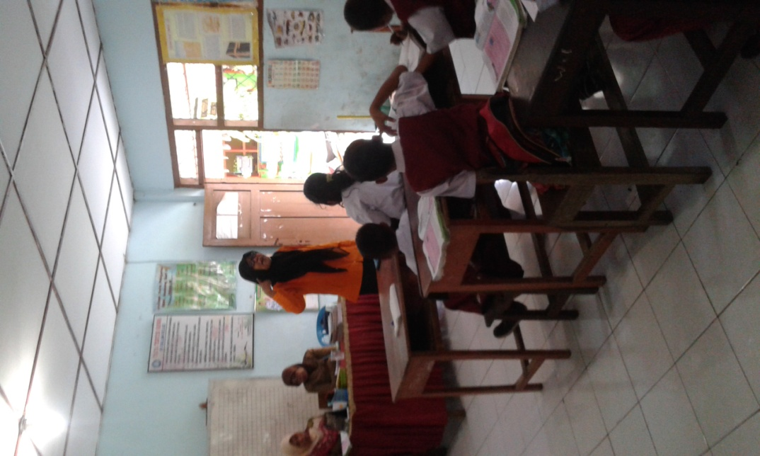
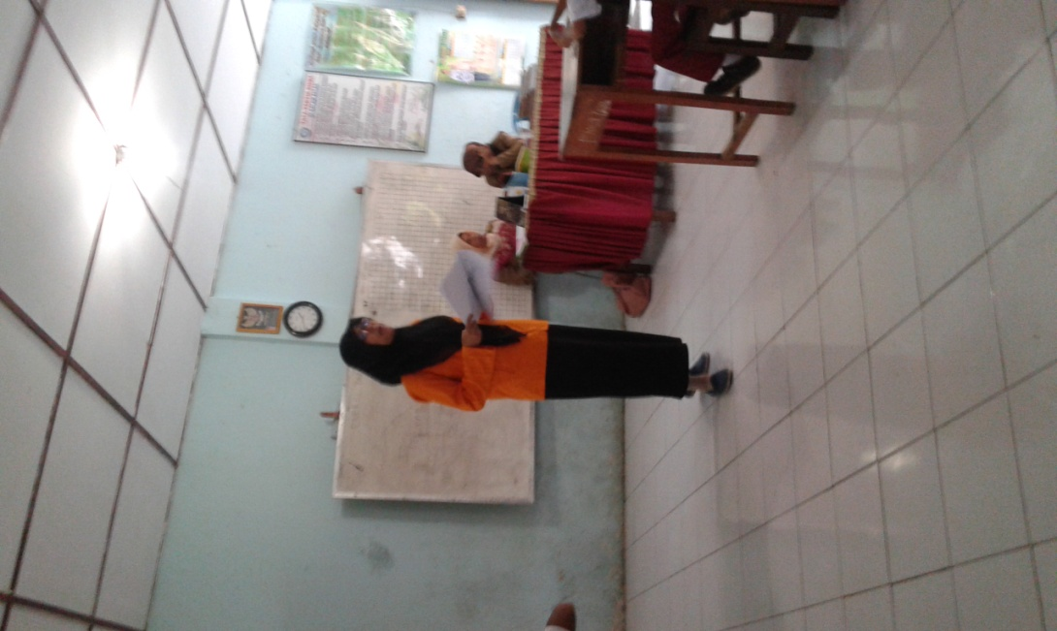

Guru Menyampaukan Materi

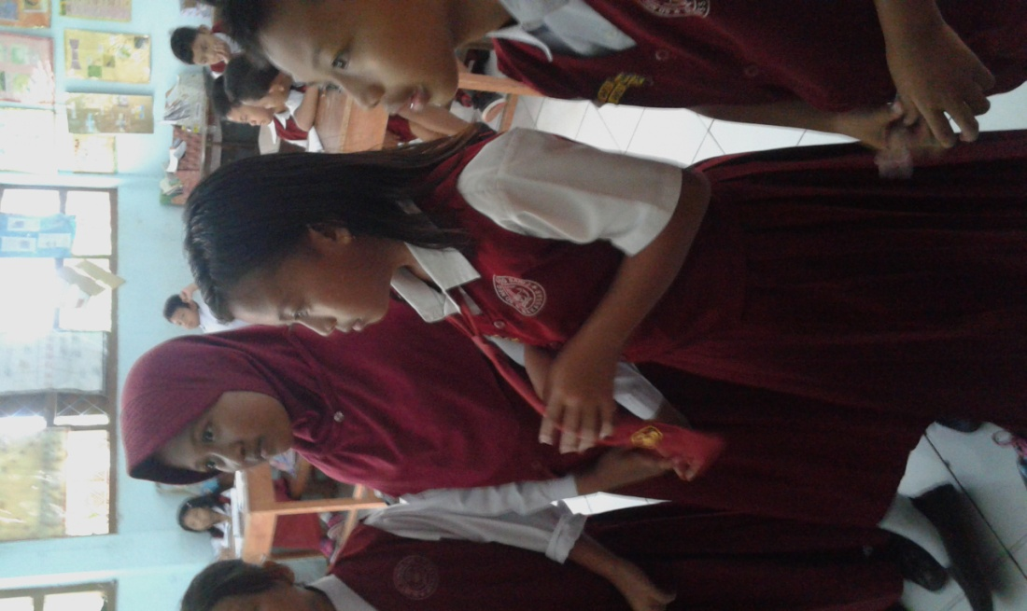
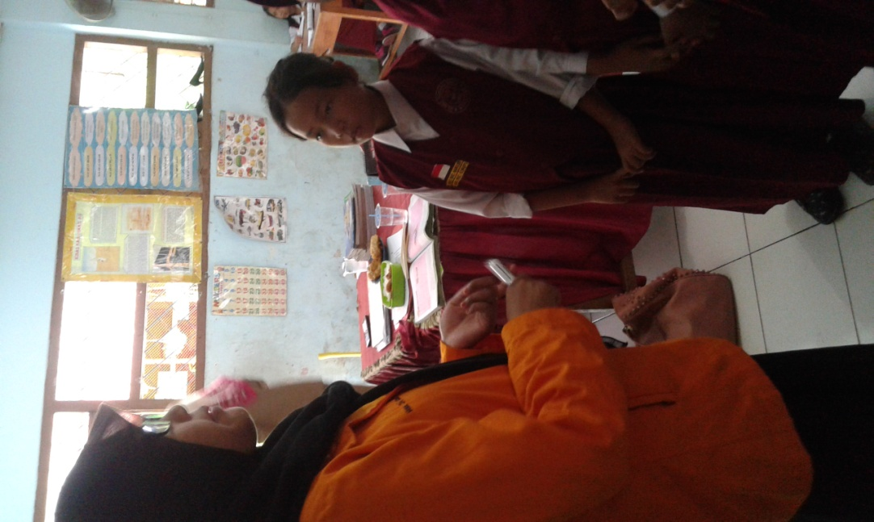

Guru Membagi Kelompok dan Memanggil Masing-masing Ketua Kelompok

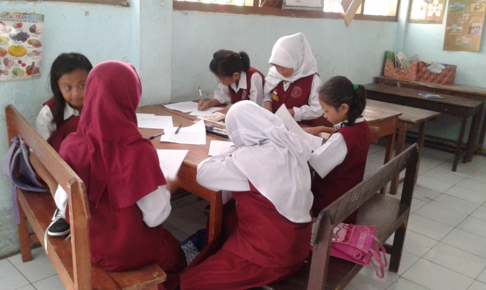

Masing-masing Ketua Kelompok Kembali Kekelompoknya Masing-masing Kemudian Menjelaskan Materi Kepada Temannya
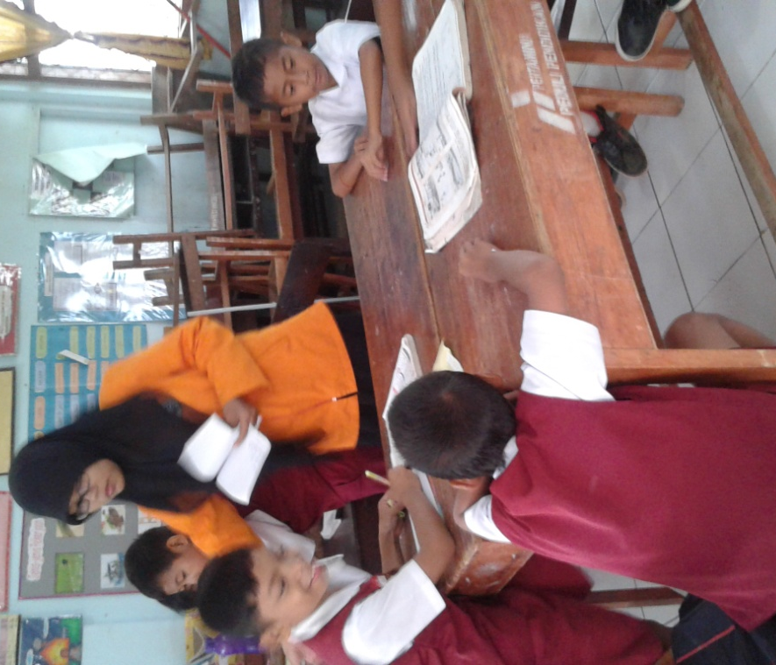

Masing-masing Peserta Didik Diberikan Satu Lembar Kertas Kerja
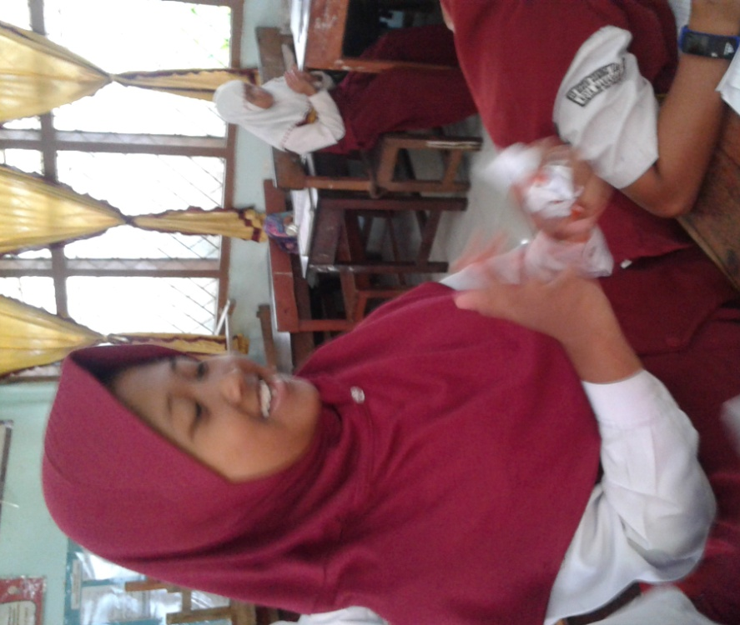

Kertas yang Berisi Pertanyaan Tersebut Dibuat Seperti Bola dan Dilempar
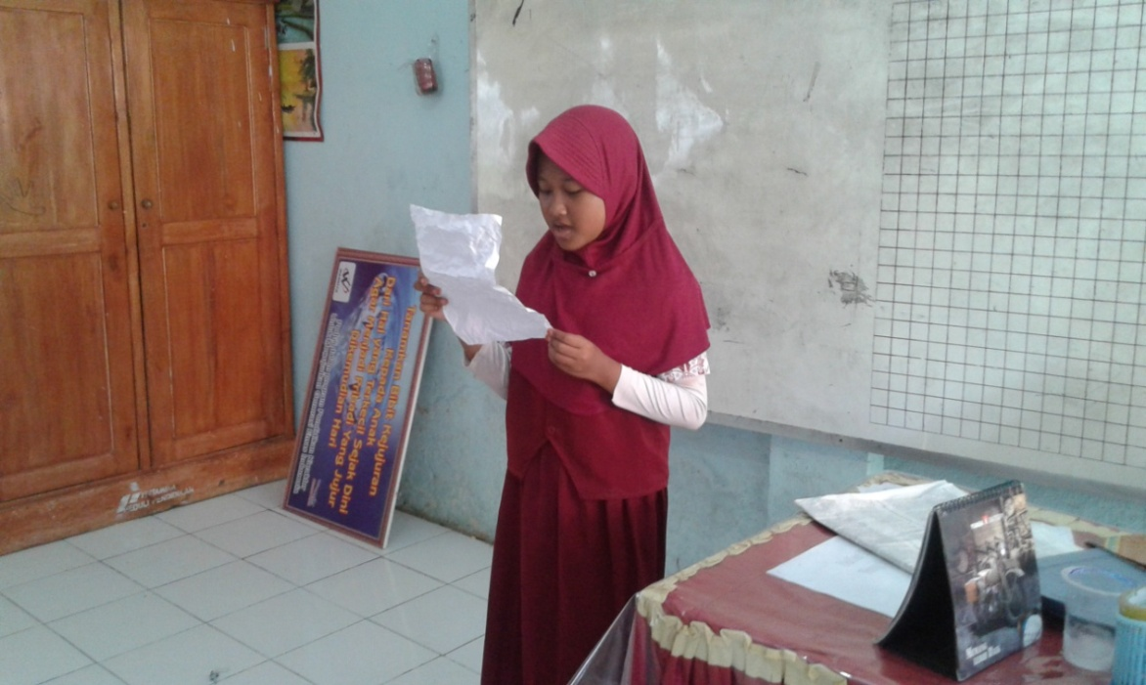

Peserta Didik yang Memperoleh Satu Bola/Satu Pertanyaan Diberikan Kesempatan untuk Menjawabnya

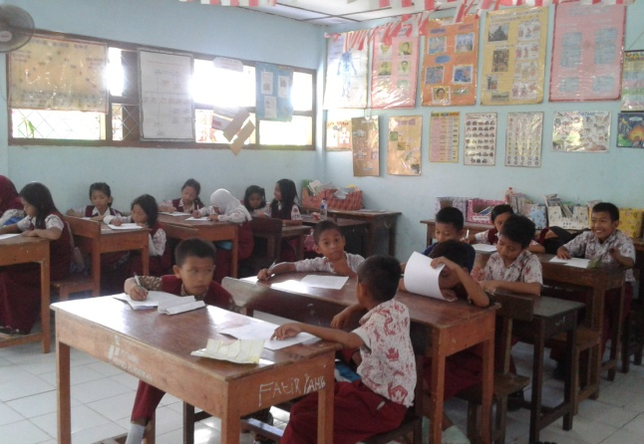

Siswa Menjawab Soal Evaluasi

